第一轮化学原理 · 酸碱理论｜练习

难度总览
难度 | 题号 | 题数
基础 | 1–2 | 2
进阶 | 3–17 | 15
挑战 | 18–25 | 8

题目

第1题
来源：真题·省预赛 浙江2022
下列化合物在气相中碱性最强的是
- A. CH₃NH₂ B. CH₃CH₂NH₂ C. 结构见原卷 D. 结构见原卷
参考答案：
答案：C

第2题
来源：真题·省预赛 浙江2022
下列化合物中氢的酸性最弱的是
结构选项（原卷第10页）：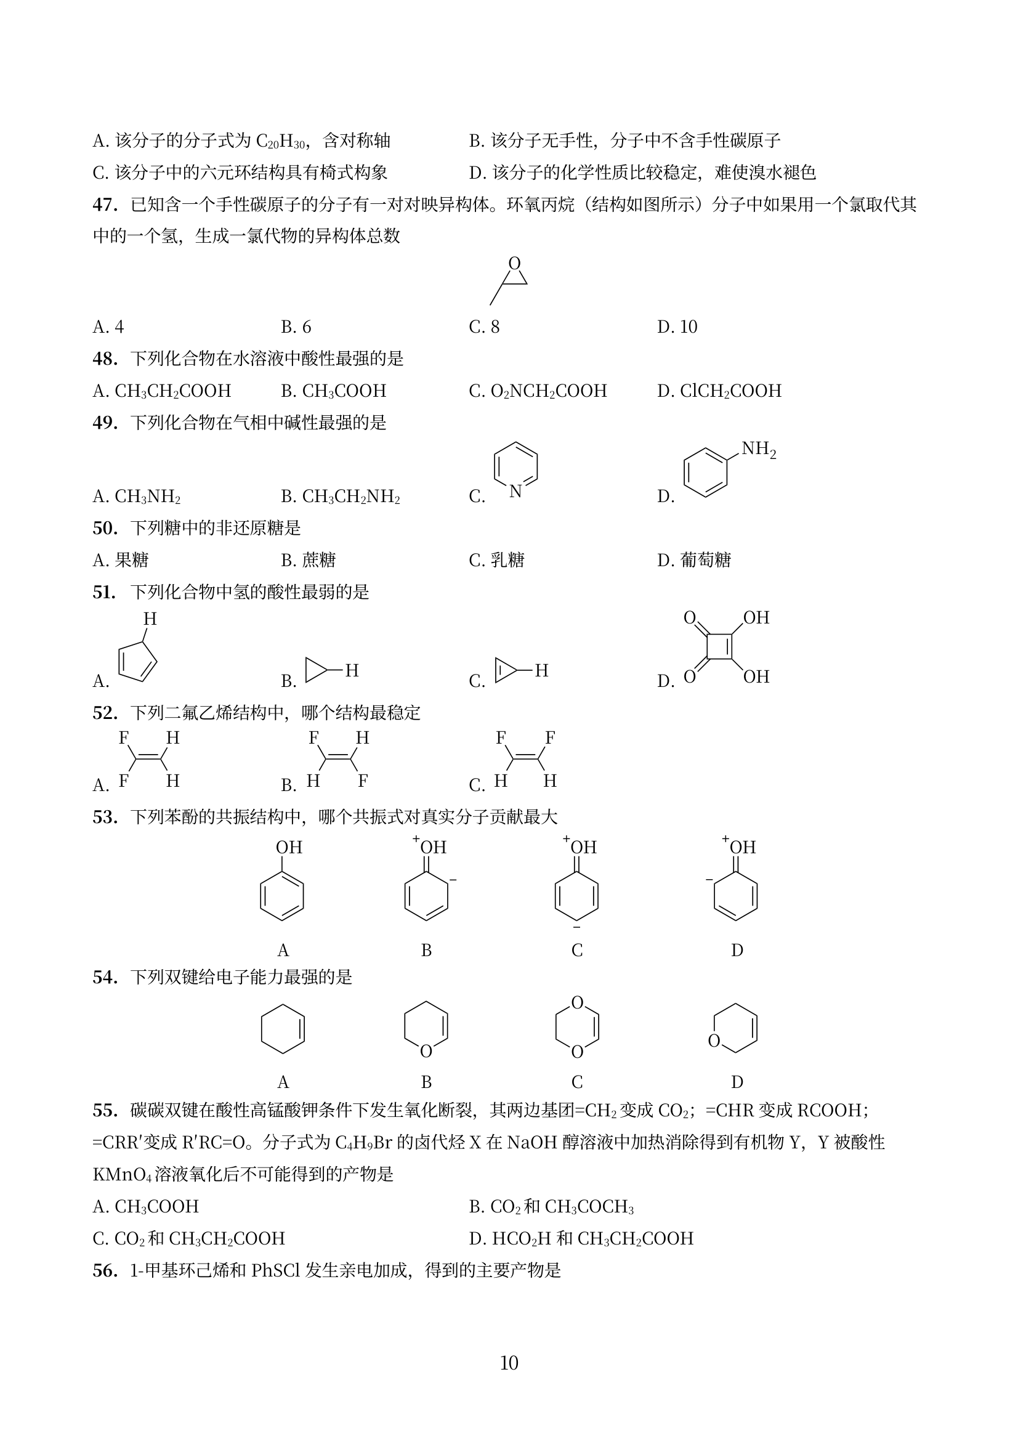
参考答案：
答案：C

第3题
来源：真题·省预赛 浙江2021
氢氟酸是一弱酸，同其它弱酸一样，浓度越大，电离度越小，酸度越大；但浓度大于 5 mol L⁻¹ 时，则变成强酸。这点不同于一般弱酸，原因是
- A. 浓度越大，F⁻ 与 HF 的缔合作用越大
- B. HF 的浓度变化对 HF 的 Ka 有影响，而一般弱酸无此性质
- C. HF₂⁻ 的稳定性比 F⁻ 离子强
- D. 以上三者都是
参考答案：
答案：D

第4题
来源：真题·省预赛 浙江2021
下列化合物气相中碱性最强的是
结构选项（原卷第10页下图）：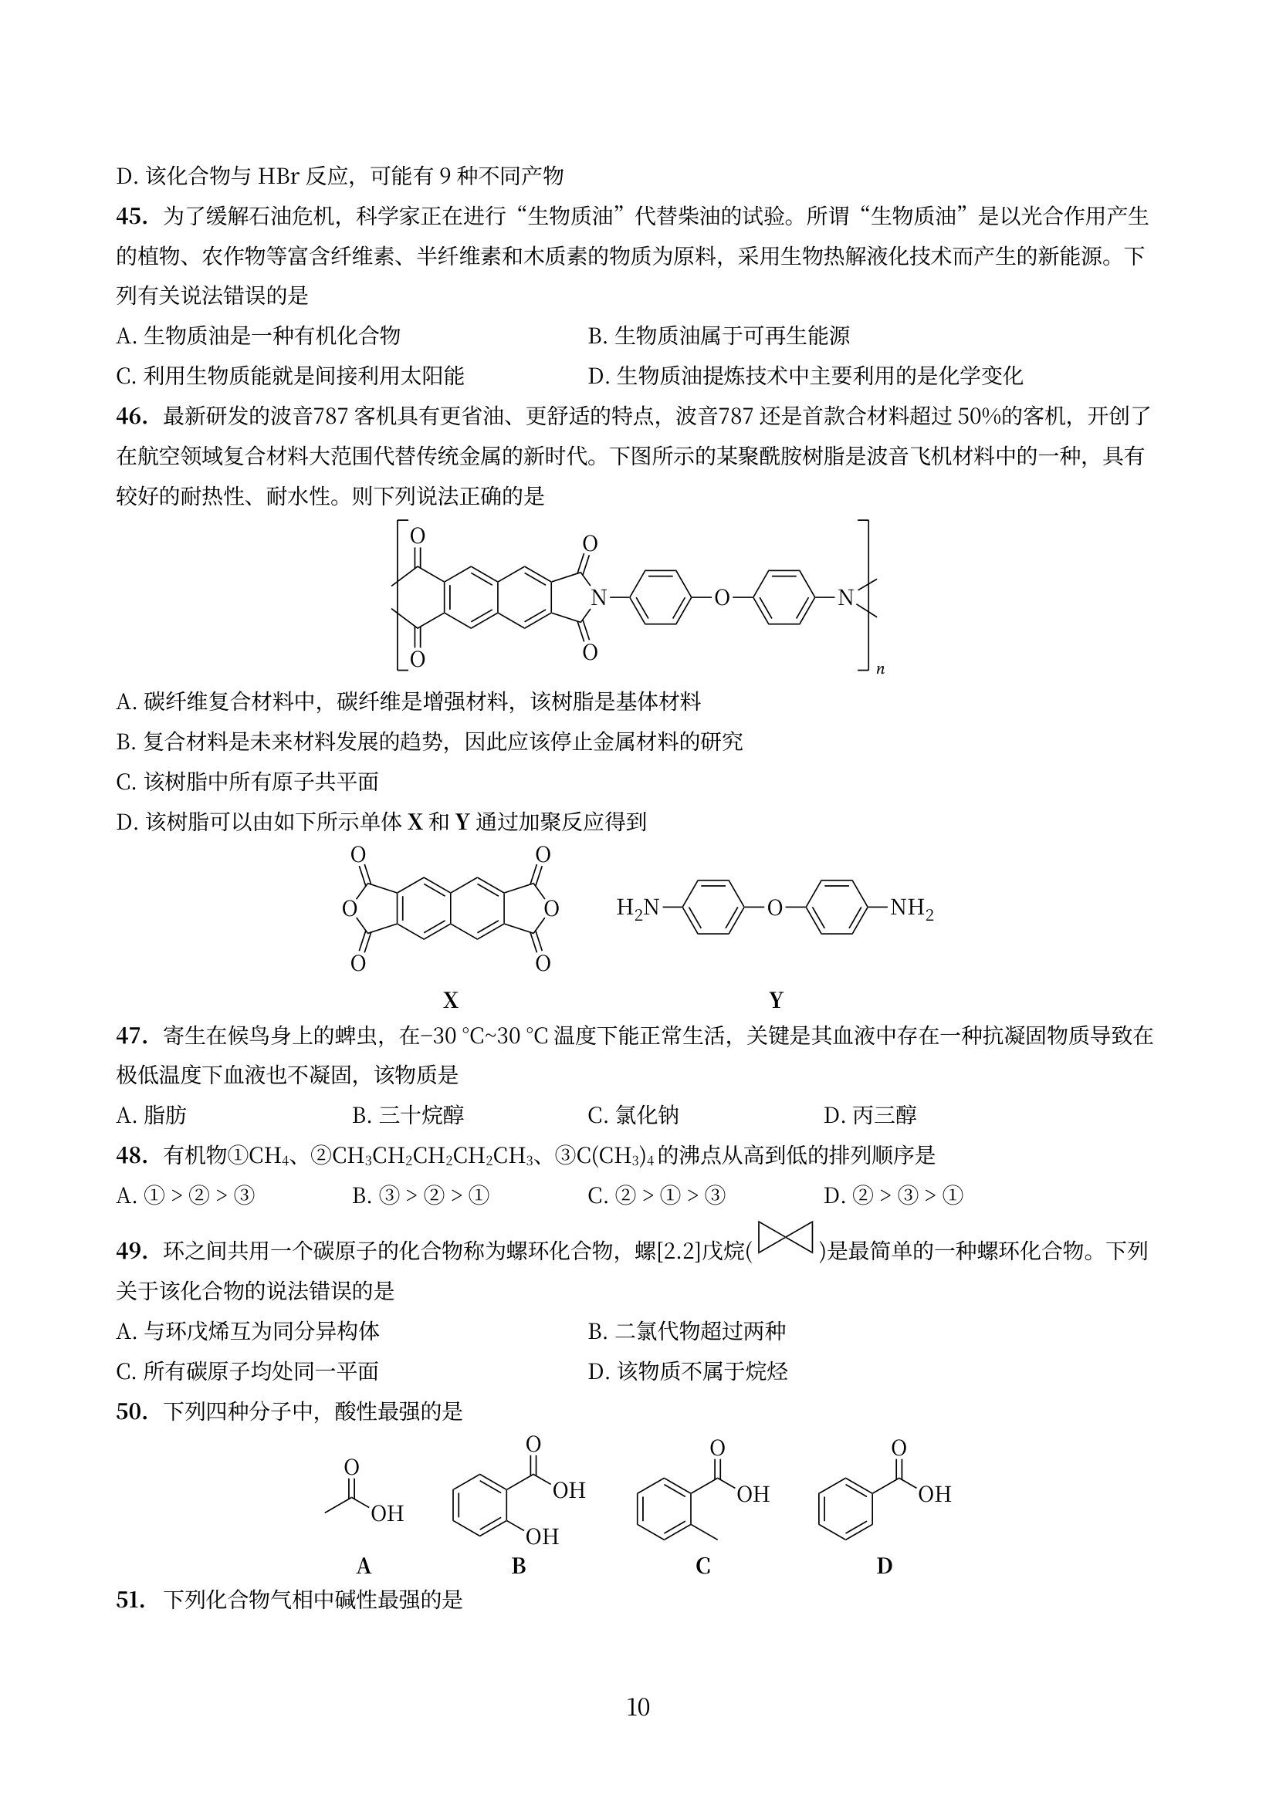
参考答案：
答案：B

第5题
来源：真题·省预赛 浙江2022
已知碳酸 K_{a1} = 4.2×10⁻⁷，K_{a2} = 5.6×10⁻¹¹，对于碳酸在溶液中的平衡，通过计算表明，碳酸浓度越大，CO₃²⁻ 离子浓度逐渐增大至趋近于等于 K_{a2}。现向一定浓度的 NaHCO₃ 溶液中逐渐通入 CO₂，试分析随着 CO₂ 浓度增大，CO₃²⁻ 浓度的变化趋势
- A. 逐渐增大 B. 逐渐减小 C. 先增大后减小 D. 先减小后增大
参考答案：
答案：A

第6题
来源：一分册能力测试
$(CH_{3})_{3}N⋅BH_{3}$ 和 $HgCl_{2}$ 在一定条件下反应可得到 A、B、C、D 四种物质。四种物质中硼元素的含量依次降低，物质 B 中 Cl 元素的含量为 49.99%；D 中含 3 种元素且 Cl 元素的含量为 14.95%；将 $(CH_{3})_{3}N⋅BH_{3}$ 和 $HgCl_{2}$ 以不同比例加入可得到不同比例的 A、B、C，而 D 总是得到的物质的量最多的物质。请回答：
9-1 $(CH_{3})_{3}N⋅BH_{3}$ 是什么类型的物质？
9-2 请写出 B、D 两种物质的化学式。
9-3 写出 $(CH_{3})_{3}N⋅BH_{3}$ 和 $HgCl_{2}$ 反应的化学方程式。
· 知识点映射
知识点 | 说明
Lewis酸碱理论 | (CH₃)₃N·BH₃ 是 N→B dative 配位酸碱加合物；BH₃ 为 Lewis 酸、N(CH₃)₃ 为 Lewis 碱
化学式推断 | 由 B 元素含量递减 + Cl 含量限定反推 B/C/D 化学式：(CH₃)₃N·BH₂Cl、(CH₃)₃N·BHCl₂、HgHCl
参考答案：
9-1 $(CH_{3})_{3}N⋅BH_{3}$ 是路易斯酸碱加合物（或酸碱复合物、配位化合物）。
- Lewis 碱：$(CH_{3})_{3}N$（N 上有孤对电子）
- Lewis 酸：$BH_{3}$（B 中心 sp² 杂化有空 p 轨道）
- 通过 N→B dative 配位键形成加合物
9-2
B = $(CH_{3})_{3}N⋅BHCl_{2}$
验算：$M=59.11+10.81+1.008+2×35.45=141.83$；$w(Cl)=70.90/141.83=49.99\%$ ✓
D = $HgHCl$（含 Hg/H/Cl 三种元素）
验算：$M=200.59+1.008+35.45=237.05$；$w(Cl)=35.45/237.05=14.95\%$ ✓
9-3 反应方程式（BH₃ 中的 H 逐步被 Cl 取代，HgCl₂ 提供 Cl 同时形成 HgHCl）：
$(CH_{3})_{3}N⋅BH_{3}+HgCl_{2}=(CH_{3})_{3}N⋅BH_{2}Cl+HgHCl$​
$(CH_{3})_{3}N⋅BH_{2}Cl+HgCl_{2}=(CH_{3})_{3}N⋅BHCl_{2}+HgHCl$​
$(CH_{3})_{3}N⋅BHCl_{2}+HgCl_{2}=(CH_{3})_{3}N⋅BCl_{3}+HgHCl$​
产物 A、B、C 分别为 $(CH_{3})_{3}N⋅BH_{3}$、$(CH_{3})_{3}N⋅BH_{2}Cl$、$(CH_{3})_{3}N⋅BHCl_{2}$（硼元素含量依次降低）；D = $HgHCl$（副产物，量最多）。

第7题
来源：化学竞赛初赛讲义

· 题目
$T$ 温度下 ${Cl}_{2}$ 在 $H_{2}O$ 中达到溶解平衡时， ${Cl}_{2}$ 的溶解度为 $s$ ，溶液上方压力为 $p$ 。实验数据如下：
p/kPa | $s/(mol⋅L^{−1})$​
101.3 | 0.104
143.2 | 0.135
设氯水可视为理想稀溶液，求该温度下亨利常数 H。保留三位有效数字。

参考答案：
$1.61×{10}^{3}$ kPa·L/mol

· 解题思路
详见同目录下答案文件

· 知识点
- 亨利常数, 溶解度, 理想稀溶液, 气液平衡

· 相关题目
- 题-001-初赛讲义-反应方程式-习题1.2
答案见 04-题库/教材习题/化学竞赛初赛讲义/答案/第9讲-溶液与化学分析-答案

第8题
来源：化学竞赛初赛讲义

· 题目
所谓酸雨是指大气中的二氧化硫和氮氧化物与水、氧气发生化学反应，生成 $H_{2}SO_{4}$ 、 $HNO_{3}$ 使雨水的 pH 值下降的现象。酸雨的 pH 值最低可达 1.7,危害严重。我国的华北地区又是世界上最大的酸雨区之一，防治酸雨刻不容缓。
- $SO_{2}$ 在分压为 101.325kPa, 25℃下，在每升水中溶解度为 $33.9dm^{3}$ 。假定溶解过程中体积不变，计算该饱和溶液中 $SO_{2}$ 的总浓度。
$SO_{2}$ 水溶液中，我们主要考虑到以下两个平衡:
$${SO}_{2}(aq)+H_{2}O(1)⇌{HSO}_{3}^{−}(aq)+H^{+}(aq) K_{a_{1}}={10}^{−1.92},$$
$${HSO}_{3}^{−}(aq)⇌{SO}_{3}^{2−}(aq)+H^{+}(aq) K_{a_{2}}={10}^{−7.18}。$$
- 计算前一问中溶液的 pH。
在 $NaHSO_{3}$ 溶液中, 以下的这个平衡是最重要的:
$$2{HSO}_{3}^{−}(aq)⇌{SO}_{3}^{2−}(aq)+{SO}_{2}(aq)+H_{2}O(l)。$$
- 现在我们只考虑这最重要的平衡, 计算 $0.0100 mol/{dm}^{3}$ 的 ${NaHSO}_{3}$ 水溶液中 ${SO}_{2}$ 的浓度。
- 已知 $BaSO_{3}$ 在水中的溶解度为 $0.160 g/dm^{3}$ ，求 $BaSO_{3}$ 的 $R_{sp}$ 。

参考答案：
- 1.39mol/L。

· 解题思路
详见同目录下答案文件

· 知识点
- 酸雨, SO2溶解度, pH计算, 亚硫酸

· 相关题目
- 题-001-初赛讲义-反应方程式-习题1.2
答案见 04-题库/教材习题/化学竞赛初赛讲义/答案/第9讲-溶液与化学分析-答案

第9题
来源：化学竞赛初赛讲义
- 0.10mol/L $Na_{2}B_{4}O_{6}(OH)_{4}$…

· 题目
求下列体系的 pH(数据自查):
- 0.10mol/L $Na_{2}B_{4}O_{6}(OH)_{4}$ 和 0.20mol/L $NaB_{5}O_{6}(OH)_{4}$ 的混合物；
2.0.10mol/L(NH₄ )₂ SO₃ ;
3.0.10mol/LNH₄ HSO₃ .

参考答案：
取硼酸的 $pK_{a}=9.24$，平衡方法计算，否则应使用质子守恒式，认为分析浓度之和。
- 8.76。
- 8.08。
- 4.00 和 7.17，都不能保持在正常范围。

· 解题思路
详见同目录下答案文件

· 知识点
- 酸碱平衡, pH计算, 缓冲溶液, 硼酸

· 相关题目
- 题-001-初赛讲义-反应方程式-习题1.2
答案见 04-题库/教材习题/化学竞赛初赛讲义/答案/第9讲-溶液与化学分析-答案

第10题
来源：化学竞赛初赛讲义

· 题目
大气中二氧化碳浓度增加可能导致水体的酸度增加。考虑常温下的如下平衡：
$${CO}_{2}(g)⇌{CO}_{2}(aq), K_{1}={10}^{−1.46},$$
$${CO}_{2}(aq)+H_{2}O(l)⇌H_{2}{CO}_{3}(aq), K_{2}={10}^{−2.70},$$
$$H_{2}{CO}_{3}(aq)⇌H^{+}(aq)+{HCO}_{3}^{−}(aq), K_{3}={10}^{−3.65},$$
$${HCO}_{3}^{−}(aq)⇌H^{+}(aq)+{CO}_{3}^{2−}(aq), K_{4}={10}^{−10.33}。$$
- 假设大气中二氧化碳的比例为 $410×{10}^{−6}$ （即大气分压恒为 $410×{10}^{−6}$ bar），求平衡时水体的 pH。
- 若在水中分别添加酸碱，使得 pH 增加 1 或者 pH 减少 1,然后再让系统达到平衡。判断以下说法的正确性:
- 若添加碱使得 pH 增加 1, 系统达到平衡后, 水中吸收的 $CO_{2}$ 总量比原来的两倍还多。
- 若添加酸使得 $pH$ 减少1, 系统达到平衡后, 水中吸收的 ${CO}_{2}$ 总量比原来的一半要多。
- 若因为化石燃料的燃烧, 大气中二氧化碳的比例增加到 $820×{10}^{−6}$ , 平衡时水体的 $pH$ 为多少?

参考答案：
- pH 约为 5.60。
- 分别为正确、不正确。
- pH 约为 5.45。

· 解题思路
详见同目录下答案文件

· 知识点
- 碳酸平衡, pH计算, CO2溶解度, 酸碱平衡

· 相关题目
- 题-001-初赛讲义-反应方程式-习题1.2
答案见 04-题库/教材习题/化学竞赛初赛讲义/答案/第9讲-溶液与化学分析-答案

第11题
来源：化学竞赛初赛讲义

· 题目
有人研究了 0.5mol/L 硼酸溶液中硼元素的存在形态, 并绘制了平衡时各含硼物质分布系数与溶液 pH 的函数关系图。溶液中硼原子主要存在形式为硼酸分子、 $B(OH)_{4}^{−}$ 、 $B_{4}O_{5}(OH)_{4}^{2−}$ 和 $B_{3}O_{3}(OH)_{4}^{−}$ 。指出下图中每条曲线分别对应哪个物种。
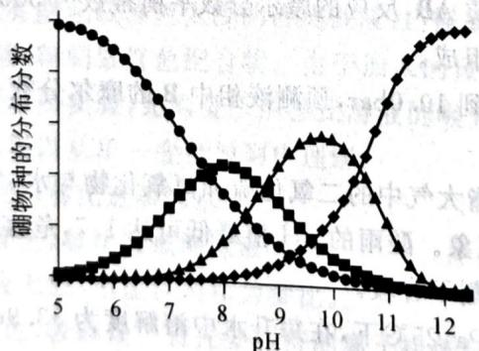

按峰的位置从左到右分别为硼酸、$B_{3}O_{3}(OH)_{4}^{−}$、$B_{4}O_{5}(OH)_{4}^{2−}$、$B(OH)_{4}^{−}$。

· 解题思路
详见同目录下答案文件

· 知识点
- 硼酸, 分布系数, 酸碱平衡, 物种分布

· 相关题目
- 题-001-初赛讲义-反应方程式-习题1.2
答案见 04-题库/教材习题/化学竞赛初赛讲义/答案/第9讲-溶液与化学分析-答案
参考答案：
pH | 硼物种的分布分数
5 | 1.0
6 | 0.8
7 | 0.6
8 | 0.4
9 | 0.2
10 | 0.0
11 | -0.2
12 | -0.4

第12题
来源：化学竞赛初赛讲义

· 题目
电导即电阻的倒数，单位是西门子(S)。摩尔电导率 $Λ_{m}$ 是指把含有 1mol 电解质的溶液置于相距为单位距离的电导池的两个平行电极之间，这时具有的电导。已知无限稀的下列溶液的摩尔电导率如下:
物质 | HCl | NaCl | NaA
$A_{m}/[S⋅(m⋅mol)^{−1}]$​ | 0.04262 | 0.01266 | 0.0086
又取 $2.00×{10}^{−3} mol/L$ 的一元酸 HA 溶液测得电导率为 $6.16×{10}^{−3} S/m$ 。请通过合理的计算和推理，求出该酸 HA 的电离平衡常数 K。

参考答案：
$1.4×{10}^{−5}$​

· 解题思路
详见同目录下答案文件

· 知识点
- 电导率, 摩尔电导率, 电离平衡常数

· 相关题目
- 题-001-初赛讲义-反应方程式-习题1.2
答案见 04-题库/教材习题/化学竞赛初赛讲义/答案/第9讲-溶液与化学分析-答案

第13题
来源：化学竞赛初赛讲义
在波长 513nm 时，二甲基黄与其共轭…

· 题目
二甲基黄由于颜色会随 pH 值改变, 可作为酸碱指示剂。
在波长 513nm 时，二甲基黄与其共轭酸的吸收有最大的差异。借由波长 513nm 的吸收，可以测量二甲基黄与其共轭酸的比例。在不同的 pH 下，测得数据(其中 A 为吸光度)如下表所示。
pH
1
3
3.2
3.4
3.6
3.8
4
4.2
9
A
0.865
0.640
0.395
0.308
0.260
0.164
0.131
0.112
0.097
计算二甲基黄的碱解离常数 $K_{b}$ 。

参考答案：
${pK}_{a}=3.04$。提示：用 $\frac{1}{0.865−A}$ 和 $[H^{+}]$ 作图，舍去 $pH=3$ 时的离群值。

· 解题思路
详见同目录下答案文件

· 知识点
- 酸碱指示剂, 分光光度法, pKa测定, 二甲基黄

· 相关题目
- 题-001-初赛讲义-反应方程式-习题1.2
答案见 04-题库/教材习题/化学竞赛初赛讲义/答案/第9讲-溶液与化学分析-答案

第14题
来源：化学竞赛初赛讲义

· 题目
胶体金的摩尔消光系数极高而制备容易，因此是一种运用广泛的分析化学试剂，常用的 COVID-19 的抗原检测试剂便是基于胶体金。胶体金可用维生素 C 还原氯金酸 $\left({HAuCl}_{4}⋅3H_{2}O\right)$ 溶液得到。
- 在 100mL 水中溶解 41mg 三水合氯金酸溶液(体积变化忽略不计)并将全部的金元素转化为胶体金, 所得溶液的吸光度为 0.8(光程 1cm)。假设胶体金颗粒为完美的球形, 直径为 10nm。金的密度为 $19.3 g/cm^{3}$ 。请计算一个胶体金中含有的金原子个数以及胶体金的摩尔消光系数。
- 某种植物的提取液中含有维生素 C。0.20mL 的提取液和某氯金酸溶液反应得到直径 10nm 的胶体金，所得溶液稀释到 1.0mL 后测量吸光度为 0.3（光程 1cm）。另外，相同体积的标准 5μg/mL 的维生素 C 溶液经过相同处理得到的吸光度为 1.0（光程 1cm）。求植物提取液中维生素 C 的浓度。

参考答案：
- $3.1×{10}^{4}$ 个；$2.37×{10}^{7} L/(mol⋅cm)$。
- $2.1μg/mL$。

· 解题思路
详见同目录下答案文件

· 知识点
- 胶体金, 分光光度法, 摩尔消光系数, 维生素C

· 相关题目
- 题-001-初赛讲义-反应方程式-习题1.2
答案见 04-题库/教材习题/化学竞赛初赛讲义/答案/第9讲-溶液与化学分析-答案

第15题
来源：化学竞赛初赛讲义

· 题目
某人配制并标定了 $0.1024 mol/L CuCl_{2}$ 和 $0.1192 mol/L NiCl_{2}$ 溶液。首先他确定了两种溶液在 $1.000 cm$ 石英比色皿中在不同波长下的吸光度：
波长/nm | 260 | 395 | 720 | 815
$Cu^{2+}$​ | 0.6847 | 0.0110 | 0.9294 | 1.428
$Ni^{2+}$​ | 0.0597 | 0.6695 | 0.3000 | 0.1182
现将某硬币溶于硝酸中, 得到一含有 $Cu^{2+}$ 、 $Ni^{2+}$ 的混合溶液, 在同样的石英比色皿中测试, 在 815nm 波长下吸光度为 1.061, 在 395nm 波长下吸光度为 0.1583, 在 720nm 下吸光度为 0.7405。但是, 他吃惊地发现, 在 260nm 下, 吸光度达到 6.000。在 1.00mm 光程的石英比色皿中做同样的事情, 结果仍为 6.000。
- 实际上的读数应该是多少？
- 解释这个令人吃惊的现象并设计一个实验验证。

参考答案：
- 0.5095。(最后一位有效数字为3~7均可)
- 260nm 处存在硝酸根的吸收峰(答水或者石英的吸收峰都是错误的)。可以用氢氧化钠调节试样 pH, 过滤后测定上清液在 260nm 的吸收。

· 解题思路
详见同目录下答案文件

· 知识点
- 分光光度法, 多组分测定, 吸光度加和性, 硝酸根吸收

· 相关题目
- 题-001-初赛讲义-反应方程式-习题1.2
答案见 04-题库/教材习题/化学竞赛初赛讲义/答案/第9讲-溶液与化学分析-答案

第16题
来源：化学竞赛初赛讲义

· 题目
将某磷酸钠盐水合物 $0.5000g$ 溶解在 $50.00mL0.1000mol/L$ $H_{2}{SO}_{4}$ 溶液中，用水稀释并定容至 $100mL$ 。移取 $20.00mL$ 用 $0.1000mol/L$ 的NaOH标准溶液滴定，以百里酚酞作指示剂，平行进行3次，消耗NaOH标准溶液平均体积为 $26.53mL$ 。百里酚酞的变色点为10.00。已知磷酸三级电离常数分别为 $K_{1}=7.6×{10}^{−3},K_{2}=6.3×{10}^{−8},K_{3}=4.4×{10}^{−13}$ 。
- 通过计算分布系数，确定在终点时磷酸各物种中的主要物种。
- 确定该盐的准确化学式。

参考答案：
主要物种为 ${HPO}_{4}^{2−}$，分布系数为 0.99，化学式为 ${NaH}_{2}{PO}_{4}⋅1.841H_{2}O$。

· 解题思路
详见同目录下答案文件

· 知识点
- 磷酸平衡, 分布系数, 酸碱滴定, 水合物

· 相关题目
- 题-001-初赛讲义-反应方程式-习题1.2
答案见 04-题库/教材习题/化学竞赛初赛讲义/答案/第9讲-溶液与化学分析-答案

第17题
来源：化学竞赛初赛讲义

· 题目
某人欲测定一矿物中磷的含量。他将0.2235g样品溶解在硝酸中并加入 $NH_{3}$ 和 $Mg^{2+}$ ，得到白色沉淀。后者在873K下灼烧至恒重后，其残余物重0.1356g。然而事实上他在洗涤白色沉淀时，用了过多的水——100.0mL。求理论真值和理论误差。
数据： $H_{3}PO_{4}$ ， $pK_{1}=2.15$ 、 $pK_{2}=7.20$ 、 $pK_{3}=12.32$ ； $NH_{3}$ ， $pK_{b}=4.74$ ； $NH_{4}MgPO_{4}⋅6H_{2}O$ ， $pK_{sp}=12.60$ 。

参考答案：
理论真值为 17.81%，理论误差为 -5.2%。

· 解题思路
详见同目录下答案文件

· 知识点
- 重量法, 沉淀溶解损失, 磷测定, 误差分析

· 相关题目
- 题-001-初赛讲义-反应方程式-习题1.2
答案见 04-题库/教材习题/化学竞赛初赛讲义/答案/第9讲-溶液与化学分析-答案

第18题
来源：真题·第40届初赛
第3题 酱油中氨基酸态氮含量的测定（15 分，5%）
氨基酸态氮含量直接决定酱油的等级和鲜味，国家标准规定每 $100 mL$ 不得低于 $0.4 g$，特级每 $100 mL$ 需达到 $0.8 g$ 以上。为了测定某酱油样品中酸和氨基酸态氮的含量，进行了如下实验：
步骤一：取 $5.00 mL$ 酱油样品于 $100 mL$ 容量瓶中，加水稀释摇匀定容至刻度线。从容量瓶中移取 $20.00 mL$ 该溶液至烧杯中，加入 $60 mL$ 蒸馏水，对该溶液进行充分搅拌后，用 $0.05005 mol L^{−1}$ 的氢氧化钠标准溶液滴定样品。用 pH 计监测体系的 pH 值，当 pH 值达到 8.2 时停止滴定，记录所消耗氢氧化钠的体积 $(V_{0})$。
步骤二：向步骤一所得的溶液中加入 $10.0 mL$ 质量分数 $37\%$ 的甲醛溶液，摇匀。用 $0.05005 mol L^{−1}$ 的氢氧化钠标准溶液继续滴定，当 pH 达到 9.2 时停止滴定，记录所消耗氢氧化钠的体积 $(V_{1})$。
步骤三：另取一个洁净烧杯，加入 $80 mL$ 蒸馏水，再滴加氢氧化钠溶液调整 pH 值为 8.2，再加入 $10.0 mL$ 步骤二所使用的甲醛溶液，摇匀。用 $0.05005 mol L^{−1}$ 的氢氧化钠标准溶液继续滴定上述溶液，当 pH 达到 9.2 时停止滴定，记录所消耗氢氧化钠的体积 $(V_{2})$。
重复上述步骤三次，得到如下数据：
次数 | $V_{0}$ / mL | $V_{1}$ / mL | $V_{2}$ / mL
第一次 | 3.36 | 13.70 | 1.35
第二次 | … | … | …
第三次 | … | … | …
3.1 在步骤二中，需要加入甲醛，用化学反应式说明甲醛的作用（提示：只需写出一个反应式即可）。
3.2 依据国家测定标准，需要进行步骤三。给出步骤三的目的。
3.3 滴定中所用的甲醛溶液在室温条件下，敞口放置了 10 天，与采用新配制的甲醛溶液相比，$V_{1}$ 和 $V_{2}$ 会发生什么变化，测定结果将如何变化（回答：变大、变小或无变化即可），解释你所判断的结果。
3.4 实验过程中发现所用的甲醛有白色晶状固体析出，加热至 ${70}^{∘}C$ 后，固体逐渐溶解，采用加热后冷却至室温的甲醛溶液进行实验，实验效果不受影响。你认为甲醛中白色晶状固体是什么？
3.5 计算酱油样品中酸的含量（以乳酸计，乳酸的分子量为 $90.08 g mol^{−1}$），单位用 $g(100 mL)^{−1}$ 表示。
3.6 计算酱油样品中氨基酸态氮的含量，单位用 $g(100 mL)^{−1}$ 表示。
3.7 能否利用滴管和滴定用的 $0.05005 mol L^{−1}$ 氢氧化钠溶液将蒸馏水的 pH 值调整为 8.2，通过计算说明。
3.8 在酱油检测标准的步骤一和步骤二中，为何分别需要将 pH 值定为 8.2 和 9.2？

参考答案：
· 3.1（2 分）
甲醛可与氨基酸上的 $−NH_{2}$ 结合，使 $−NH_{3}^{+}$ 上的 $H^{+}$ 游离出来：
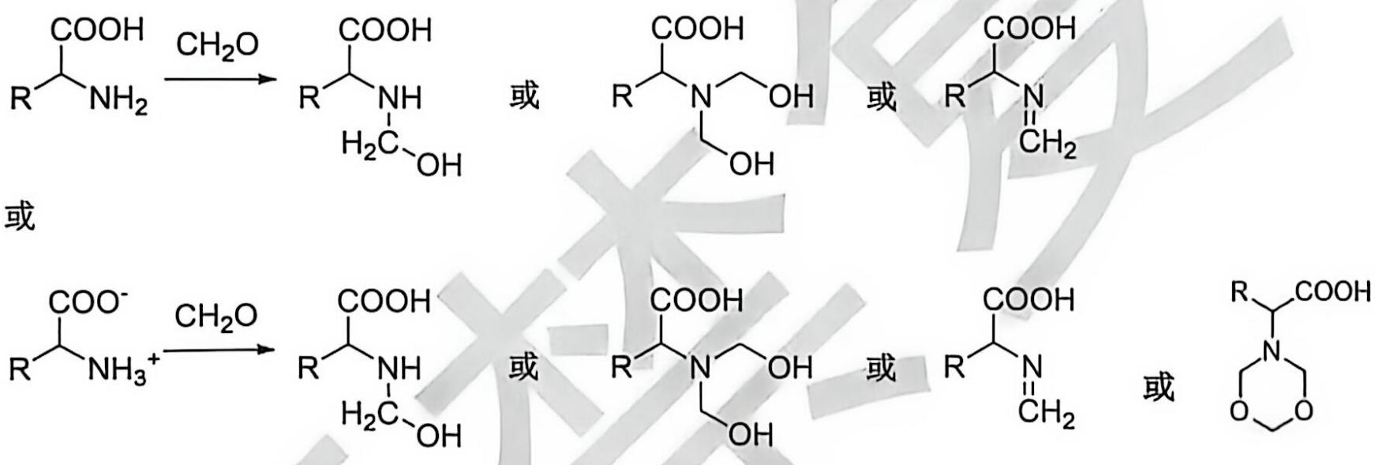
评分说明：只需写出甲醛和氨基的反应，形成氨甲基、亚胺或成六元环都可以，不要求产物结构准确，共 2 分。
· 3.2（1 分）
由于甲醛中可能含有酸，第二步反应会导致含氮量偏高；因此步骤三的目的是确定甲醛中酸的含量（空白校正）。
评分说明：答出”确定甲醛中酸的含量”即得分；只表述”空白试验消除其他因素干扰”不给分。
· 3.3（3 分）
$V_{1}$ 和 $V_{2}$ 都变大（1 分）；最终结果不受影响（1 分）。
原因：甲醛在空气中被氧化生成甲酸，消耗了更多的氢氧化钠（1 分）。
关键点：$V_{1}$ 与 $V_{2}$ 中甲酸贡献相互抵消，因为计算氨基酸态氮时用的是 $(V_{1}−V_{2})$。
· 3.4（1 分）
多聚甲醛（或三聚甲醛）。
· 3.5（2 分）
取样换算：从 $5.00 mL$ 定容至 $100.00 mL$ 后取 $20.00 mL$，相当于原酱油样品
$$5.00×\frac{20.00}{100.00}=1.00 mL$$
$$X_{1}=\frac{3.36×0.05005×90.08}{5.00×\frac{20.00}{100.00}}=15.1 g L^{−1}=\boxed{1.51 g(100 mL)^{−1}}$$
（计算公式 1 分，结果 1 分；有效数字错误扣 1 分）
· 3.6（2 分）
扣除甲醛空白（$V_{2}$）后：
$$X_{1}^{′}=\frac{(13.70−1.35)×0.05005×14.01}{5.00×\frac{20.00}{100.00}}=8.66 g L^{−1}=\boxed{0.866 g(100 mL)^{−1}}$$
（计算公式 1 分，结果 1 分）
若氮原子量取 14.0，结果为 $8.65 g L^{−1}=0.865 g(100 mL)^{−1}$；计算式用 14 则扣有效数字 1 分。
对照国标：特级要求 $≥0.8 g/100 mL$，本样 $0.866$ 达到特级。
· 3.7（2 分）不能。 两种证法均可：
方法一——用滴管移取，每滴约 $0.05 mL$（0.02–0.1 mL 皆合理）。去离子水为中性，滴入 1 滴 NaOH 后：
$$pH≈14−lg\left(\frac{0.05×0.05005}{80}\right)=9.5>8.2$$
一滴就远超目标，无法控制。
方法二——把 $80 mL$ 去离子水调至 pH = 8.2 所需 NaOH 体积：
$$V≈\frac{80×{10}^{(−14+8.2)}}{0.05005}=2.5×{10}^{−3} mL$$
体积太小，滴管无法移取。
评分说明：必须有计算过程，否则不得分。
· 3.8（2 分）
- pH = 8.2：将游离酸完全滴定，而此时碱还没与氨基酸反应（1 分）；
- pH = 9.2：氨基酸（经甲醛掩蔽后释放出的 $H^{+}$）完全与碱反应后的 pH（1 分）。

· 知识点映射
知识点 | 关联程度 | 说明
氨基酸与等电点 | 直接 | 氨基的两性、$−NH_{3}^{+}$ 的解离
甲醛法掩蔽 | 直接 | 甲醛与 $−NH_{2}$ 结合，释放 $H^{+}$，使氨基可被滴定
空白试验 | 直接 | 步骤三校正甲醛自身含酸
化学计量点与滴定终点 | 直接 | 8.2 / 9.2 两个终点分别对应游离酸与氨基酸
容量分析计算 | 直接 | 稀释倍数换算与含量表达

· 解题思路
- 抓住”甲醛法”的本质：氨基酸本身是两性离子，$−NH_{3}^{+}$ 的酸性太弱无法直接滴定。加入甲醛后，甲醛与 $−NH_{2}$ 结合（生成氨甲基/亚胺/六元环），把氨基”锁住”，迫使 $−NH_{3}^{+}$ 上的 $H^{+}$ 释放出来，从而可以用 NaOH 定量滴定。
- 两个终点分工：pH 8.2 只滴定游离酸（乳酸等）；pH 9.2 滴定甲醛释放出的 $H^{+}$（即氨基酸态氮）。
- 空白校正不可少：甲醛试剂本身常含甲酸，步骤三单独滴定同量甲醛，得到 $V_{2}$，最终用 $(V_{1}−V_{2})$ 扣除。
- 稀释倍数：$5.00 mL→100.00 mL$ 再取 $20.00 mL$，等效于原样 $1.00 mL$，这是计算的分母。
- 3.7 是量纲感的考查：中性水缓冲能力为零，一滴强碱就能把 pH 推到 9.5；反过来算，要恰好到 8.2 只需 $2.5×{10}^{−3} mL$——物理上无法实现，故必须用 pH 计 + 逐滴逼近。

· 易错分析
- 3.1 写成甲醛与羧基反应（应为氨基）；或试图写出精确产物结构（评分明确不要求）。
- 3.2 只答”空白试验”，未点明”滴定甲醛中的酸”——明确不给分。
- 3.3 误认为结果偏高：注意计算用 $(V_{1}−V_{2})$，甲酸在两次滴定中贡献相同，恰好抵消。
- 3.4 答”甲醛聚合物”过于笼统；标准答案是多聚甲醛（或三聚甲醛）。
- 3.5 / 3.6 忘记稀释倍数（把分母写成 $5.00$ 或 $20.00$）；或单位换算错（$g L^{−1}$ 与 $g/100 mL$ 差 10 倍）。
- 3.6 忘记扣 $V_{2}$，直接用 $V_{1}$ 计算 → 结果虚高约 10%。
- 3.7 只给结论不计算——明确不得分。

本文件已合并第3题全部 8 个子问（3.1–3.8）。

第19题
来源：真题·省预赛 浙江2023
50 °C 时，向 pH = 7.8、0.1 mol L⁻¹ 的 NH₄HCO₃ 溶液中通入 HCl 或加入 NaOH 调节 pH，不考虑溶液体积变化、且假设过程中无气体逸出。含碳(或氮)微粒的分布分数 δ 与 pH 关系如图：
NH₄HCO₃ 分布分数–pH 图（原卷第16页）：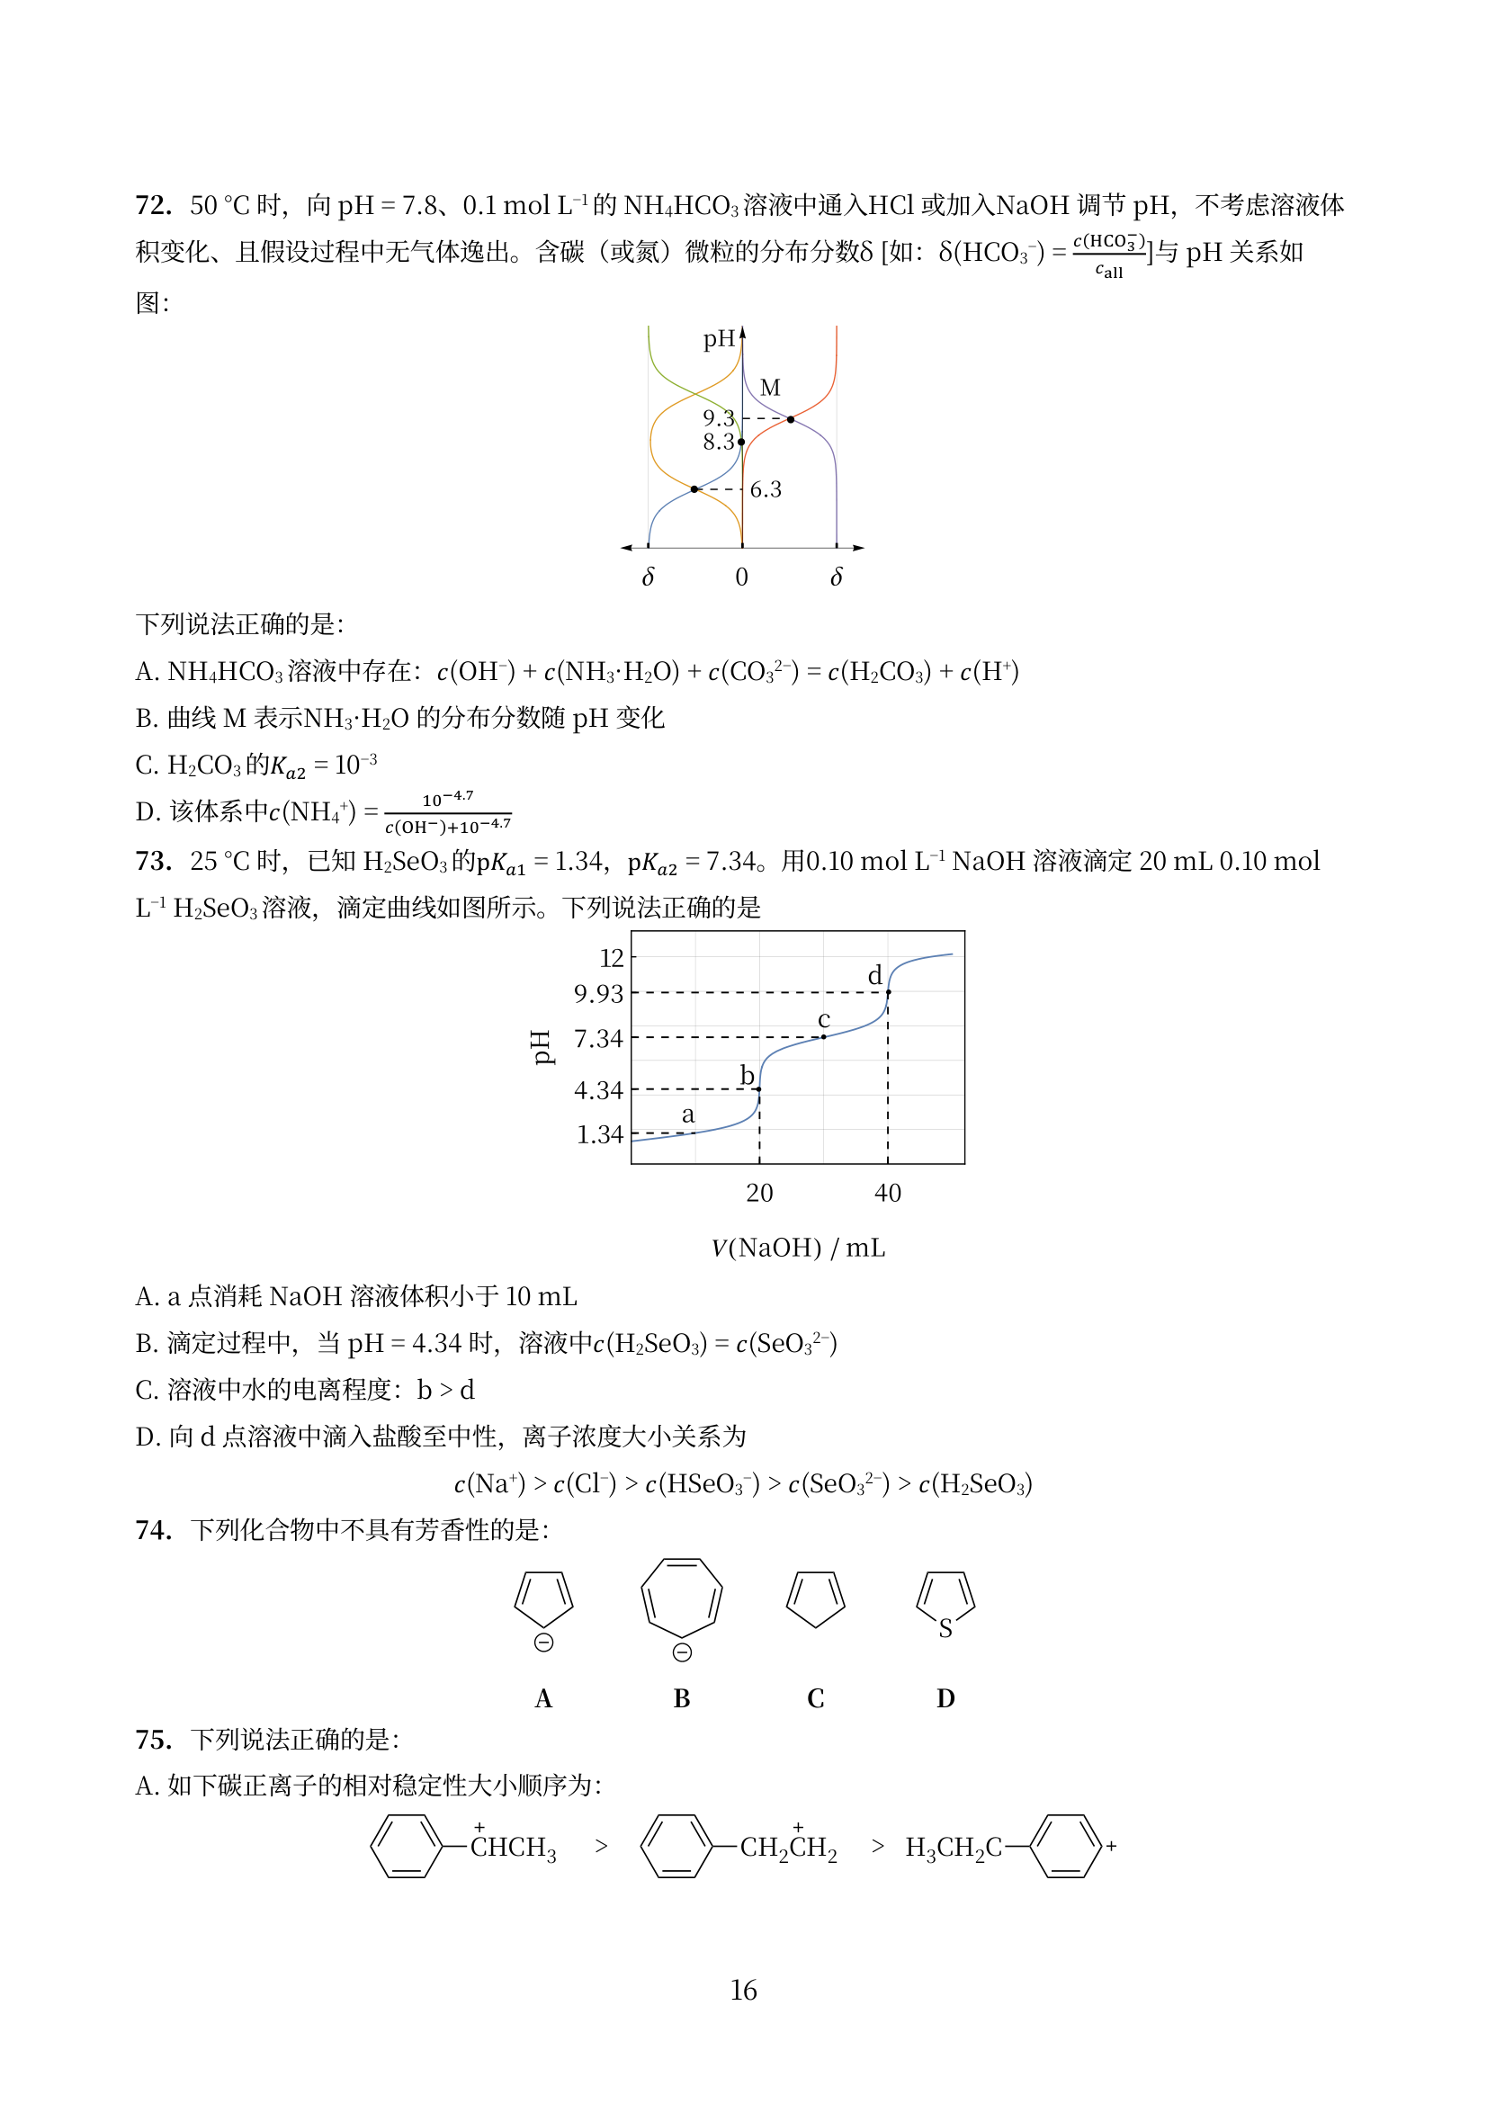
下列说法正确的是：
- A. NH₄HCO₃ 溶液中存在：c(OH⁻) + c(NH₃·H₂O) + c(CO₃²⁻) = c(H₂CO₃) + c(H⁺)
- B. 曲线 M 表示 NH₃·H₂O 的分布分数随 pH 变化
- C. H₂CO₃ 的 Ka₂ = 10⁻³（以页面图核对）
- D. 该体系中 c(NH₄⁺) = 特定表达式（以页面图核对）
参考答案：
答案：ABD

第20题
来源：化学能力测试
气态 N₂O₄ 在 293.16 K 离解焓变 13.690 kcal·mol⁻¹。N₂O₄ 溶于 CCl₄ 稀溶液，溶液中离解吸收 18.840 kcal·mol⁻¹。液态 N₂O₄ 饱和蒸气压：293 K 时 760 Torr、281 K 时 389 Torr。计算 20℃ 时 NO₂ 的蒸发焓变。
假定 CCl₄ 溶液为理想溶液，281~293 K 间热力学函数与温度无关，R=1.987 cal·mol⁻¹·K⁻¹。
· 知识点映射
知识点 | 本题应用
Clapeyron方程 | 蒸气压法求 ΔH 蒸发
盖斯定律 | ΔH₁=ΔH₄+2ΔH₂−ΔH₃
拉乌尔定律 | 理想溶液蒸发热不变
参考答案：
理想溶液中组分蒸发潜热与其纯态相同。设：
- ΔH₁ = N₂O₄(g) → 2NO₂(g) 离解焓 = 13.690 kcal
- ΔH₂ = NO₂(l) → NO₂(g) 蒸发焓（所求）
- ΔH₃ = N₂O₄(l) → N₂O₄(g) 蒸发焓
- ΔH₄ = N₂O₄(溶液) → 2NO₂(溶液) 离解焓 = 18.840 kcal
Hess 循环：ΔH₁ = ΔH₄ + 2ΔH₂ − ΔH₃：
$$ΔH_{2}=\frac{ΔH_{3}+ΔH_{1}−ΔH_{4}}{2}=\frac{ΔH_{3}}{2}−\frac{18.840−13.690}{2}=\frac{ΔH_{3}}{2}−2.575$$
由 N₂O₄ 蒸气压求 ΔH₃（Clausius-Clapeyron）：
$$ln\frac{p_{1}}{p_{2}}=−\frac{ΔH_{3}}{R}\left(\frac{1}{T_{1}}−\frac{1}{T_{2}}\right)$$
$$ΔH_{3}=−Rln\frac{760}{389}×{\left(\frac{1}{293}−\frac{1}{281}\right)}^{−1}=9.130 kcal⋅mol^{−1}$$
$$ΔH_{2}=9.130/2−2.575=1.99 kcal⋅mol^{−1}$$
NO₂ 在 20℃ 蒸发焓 = 1.99 kcal·mol⁻¹

第21题
来源：化学能力测试
可逆电池 Pt, H₂(g) | HCl(aq) | Cl₂(g), Pt（303.1 K），气体与电解质溶液达成平衡。填空缺数据：
$p_{HCl}/Torr$​ | $p_{H_{2}}$=$p_{Cl_{2}}/Torr$ | E/V
0.24 | 750 | 1.190
? | ? | 1.000
337 | 415 | 0.974
760 Torr、回路无电流时的平衡组成？F=9.6487×10⁴、R=8.3143。
· 知识点映射
知识点 | 本题应用
标准电极电势 | zFE = 电功耦合
Gibbs自由能 | $ΔG^{θ}$=−RT ln $K_{p}^{θ}$
化学平衡 | 气相分压平衡常数
参考答案：
电池反应：H₂(g) + Cl₂(g) → 2HCl(aq)。气相中氯化氢与溶液中平衡，气相反应 H₂+Cl₂→2HCl 的 ΔG 与电化学相同：
$$ΔG=RTln\frac{p_{HCl}^{2}}{p_{H_{2}}p_{Cl_{2}}}$$
$$ΔG^{θ}=ΔG+A=ΔG+zFE$$
$$RTlnK_{p}=RTln\frac{p_{HCl}^{2}}{p_{H_{2}}p_{Cl_{2}}}+2FE$$
$$lnK_{p}^{θ}=ln\frac{p_{HCl}^{2}}{p_{H_{2}}p_{Cl_{2}}}+76.575E$$
E=1.190 V：ln Kp = ln(0.24²/750²) + 76.575×1.190 = −14.71 + 91.13 = 75.03
E=0.973 V：ln Kp = ln(337²/415²) + 76.575×0.973 = 0.394+0.973×76.575=74.17
平均 ln Kp = 74.6。
E=1.0 V：
$$\frac{p_{HCl}}{p_{H_{2}}}=\sqrt{exp(74.6−76.575)}=0.373$$
p总≈750 Torr → p(HCl)≈204 Torr、p(H₂)=p(Cl₂)≈546 Torr。
E=0（760 Torr 平衡混合物）：$K_{p}^{θ}$=exp(74.6)=1.58×10¹⁶ → p(HCl)≈760 Torr、p(H₂)=p(Cl₂)≈5×10⁻¹⁴ Torr——游离氯和氢实际不存在。故直接测气相组成定 K 不可能，电化学法是唯一方法。

第22题
来源：化学能力测试
Zn(OH)₂(s) 的 pKsp=15.52；Zn²⁺ 与 OH⁻ 积累稳定常数 lgβ₁=5.00（源 OCR 误 25.00 径改）、lgβ₂=11.10、lgβ₃=13.60、lgβ₄=14.80。
4-1 Zn²⁺ 浓度为 1.00×10⁻² mol·dm⁻³ 的溶液中不产生 Zn(OH)₂ 沉淀的 pH 范围。
4-2 Zn(OH)₂(s) 在纯水中的溶解度（mol·dm⁻³）。
· 知识点映射
知识点 | 本题应用
溶度积 | Ksp=[Zn²⁺][OH⁻]²
配合物 | Zn 羟合积累稳定常数
酸碱平衡 | pH 窗两端极端分析
参考答案：
4-1 物料平衡（总锌 0.010 M）：
$$[Zn^{2+}](1+β_{1}[OH^{−}]+β_{2}[OH^{−}]^{2}+β_{3}[OH^{−}]^{3}+β_{4}[OH^{−}]^{4})=0.010$$
沉淀生成/溶解临界：$[Zn^{2+}]=K_{sp}/[OH^{−}]^{2}$：
$$K_{sp}(1+β_{1}[OH^{−}]+...)={10}^{−2.00}[OH^{−}]^{2}$$
- [OH⁻] 较大（后三项主导）：解 −10⁻²·⁰⁰[OH⁻]² + 10⁻¹·⁹²[OH⁻]³ + 10⁻⁰·⁷²[OH⁻]⁴ = 0 → [OH⁻]=0.20 M，pH=13.30（超过即全溶为 Zn(OH)₄²⁻）
- [OH⁻] 较小（前三项主导）：10⁻¹⁵·⁵² + 10⁻¹⁰·⁵²[OH⁻] − 10⁻²·⁰⁰[OH⁻]² = 0 → [OH⁻]=1.75×10⁻⁷ M，pH=7.24
结论：pH<7.24（未达 Ksp）或 pH>13.30（全羟合）无 Zn(OH)₂ 沉淀；7.24<pH<13.30 有沉淀。
4-2 纯水溶解度 s 物料平衡：
$$s=\frac{K_{sp}}{[OH^{−}]^{2}}(1+β_{1}[OH^{−}]+...+β_{4}[OH^{−}]^{4})$$
电荷平衡解 [OH⁻]：0.38[OH⁻]⁴ + 1.01[OH⁻]³ − 3.02×10⁻¹¹[OH⁻] − 6.04×10⁻¹⁶ = 0 → [OH⁻]=9.7×10⁻⁶ M
$$s={10}^{−15.52}×{10}^{10.02}(1+...)=4.4×{10}^{−5} mol⋅L^{−1}$$

第23题
来源：化学能力测试
草酸钙 CaC₂O₄·H₂O 难溶于水（分析化学与生理化学重要），Ksp=2.1×10⁻⁹(25℃)。草酸根能质子化。25℃ pKa(H₂C₂O₄)=1.23、pKa(HC₂O₄⁻)=4.28、Kw=1.0×10⁻¹⁴。
5-1 写出计算一水合草酸钙溶解度有关的平衡条件表达式。
5-2 写出草酸钙在浓度 c 的强酸中溶解度 S 必需的浓度条件式。
5-3 计算 pH=6.5 缓冲体系中溶解度（g/dm³）。
5-4 计算 0.010 mol/dm³ 盐酸中溶解度。
5-5 计算 (4) 溶液所有物种的平衡浓度。
· 知识点映射
知识点 | 本题应用
溶度积 | Ksp 与溶解度
酸碱平衡 | 草酸质子化酸效应
化学平衡 | 三大平衡联立
参考答案：
5-1 平衡：
$$K_{sp}=[Ca^{2+}][C_{2}O_{4}^{2−}], K_{w}=[H^{+}][OH^{−}]$$
$$K_{a1}=\frac{[H^{+}][HC_{2}O_{4}^{−}]}{[H_{2}C_{2}O_{4}]}, K_{a2}=\frac{[H^{+}][C_{2}O_{4}^{2−}]}{[HC_{2}O_{4}^{−}]}$$
5-2 物料平衡：S = [Ca²⁺] = [C₂O₄²⁻] + [HC₂O₄⁻] + [H₂C₂O₄]（⑤式）；强酸浓度：c = [H⁺] + [HC₂O₄⁻] + 2[H₂C₂O₄] − [OH⁻]（⑥式）。
5-3 S² = Ksp + [H⁺]Ksp/Ka₂ + [H⁺]²Ksp/(Ka₁Ka₂)。pH=6.5（[H⁺]=3.16×10⁻⁷）酸效应很小：
$$S=6.7×{10}^{−3} g/dm^{3}$$
5-4 c=0.010 M HCl（忽略 [OH⁻]）：
$$S^{2}=2.1×{10}^{−9}\left(1+\frac{[H^{+}]}{5.25×{10}^{−5}}+\frac{[H^{+}]^{2}}{5.25×{10}^{−5}×5.9×{10}^{−2}}\right)$$
迭代法两次（先设 [H⁺]=c）：S=6.6×10⁻⁴ mol/dm³ ≈ 9.6×10⁻² g/dm³，[H⁺]=9.3×10⁻³ M
5-5 平衡浓度：Ca²⁺=6.6×10⁻⁴、C₂O₄²⁻=3.2×10⁻⁶、HC₂O₄⁻=5.7×10⁻⁴、H₂C₂O₄=9.0×10⁻⁵、Cl⁻=0.010、OH⁻=1.1×10⁻¹² mol/dm³。

第24题
来源：化学能力测试
剧烈运动肌肉产生乳酸（HL，$K_{H}L$=1.4×10⁻⁴），血液中与碳酸氢盐中和。碳酸 Ka₁=4.5×10⁻⁷、Ka₂=4.7×10⁻¹¹。所有 CO₂ 保持溶解。
10-1 计算 3.00×10⁻³ mol/L HL 溶液的 pH。
10-2 计算乳酸与碳酸氢盐反应的平衡常数。
10-3 3.00×10⁻³ mol 乳酸加到 1.00 L 0.024 mol/L NaHCO₃（体积不变、HL 完全中和）：(1) 加前 NaHCO₃ pH；(2) 加后溶液 pH。
10-4 人血 pH 7.40→7.00（[HCO₃⁻]=0.022 M）。需在 1 L 该溶液加多少摩尔乳酸？
10-5 CaCO₃ 饱和水溶液 pH=9.95。计算溶解度并推 Ksp=5×10⁻⁹。
10-6 血 pH=7.40、[HCO₃⁻]=0.022 时”游离”钙离子最大浓度？
· 知识点映射
知识点 | 本题应用
酸碱平衡 | 一元弱酸精确式、两性物质
缓冲溶液 | H₂CO₃/HCO₃⁻ 血液缓冲
溶度积 | CaCO₃ Ksp 与血钙上限
参考答案：
10-1 c/Ka = 3×10⁻³/1.4×10⁻⁴ = 21.4 < 400 → 用精确式：
$$[H^{+}]=\sqrt{K_{a}(c−[H^{+}])}⇒[H^{+}]=5.8×{10}^{−4}, pH=3.24$$
10-2 HL + HCO₃⁻ ⇌ H₂CO₃ + L⁻：
$$K=\frac{K_{HL}}{K_{a1}(H_{2}CO_{3})}=\frac{1.4×{10}^{−4}}{4.5×{10}^{−7}}=311$$
10-3 (1) NaHCO₃ 两性：[H⁺]=√(Ka₁Ka₂) → pH=8.34
- 加乳酸后 H₂CO₃/HCO₃⁻ 缓冲（L⁻ 碱性弱忽略）：
$$pH=pK_{a1}−lg\frac{3.00×{10}^{−3}}{0.021}=6.35−0.845=7.20$$
10-4 pH=7.40 时 [H₂CO₃]=0.0019 M；pH=7.00 时需 [H₂CO₃]=0.0043 M：
$$n_{HL}=Δ[H_{2}CO_{3}]×V=(0.0043−0.0019)×1.00=0.0024 mol$$
10-5 pH=9.95：[OH⁻]=8.91×10⁻⁵ M=[HCO₃⁻]；[CO₃²⁻]=3.8×10⁻⁵ M：
$$s=[Ca^{2+}]=[HCO_{3}^{−}]+[CO_{3}^{2−}]=1.3×{10}^{−4} mol/L$$
$$K_{sp}=[Ca^{2+}][CO_{3}^{2−}]=1.3×{10}^{−4}×3.8×{10}^{−5}=4.9×{10}^{−9}≈5×{10}^{−9}$$
10-6 [CO₃²⁻]=Ka₂[HCO₃⁻]/[H⁺]=4.7×10⁻¹¹×0.022/10⁻⁷·⁴=2.6×10⁻⁵：
$$[Ca^{2+}]=K_{sp}/[CO_{3}^{2−}]=4.9×{10}^{−9}/2.6×{10}^{−5}=1.9×{10}^{−4} mol/L$$

第25题
来源：化学能力测试
1-1 0.900 g HAc 溶于 50.0 g 水凝固点 −0.558℃；2.32 g HAc 溶于 100 g 苯凝固点降低 0.970℃。分别计算 HAc 在水中与苯中的摩尔质量并解释差异（Kf 水=1.86、苯=5.12 K·kg·mol⁻¹）。
1-2 100 g 水中溶入 2.220 g 不挥发性溶质（M₁=110.1）沸点升高 0.105℃；再加入 2.160 g 未知溶质沸点又升高 0.107℃。计算 (1) 水的 Kb、未知物摩尔质量 M₂、水的摩尔蒸发热 ΔH；(2) 该溶液 298 K 的蒸气压（理想溶液）。
· 知识点映射
知识点 | 本题应用
稀溶液依数性 | ΔTf/ΔTb 与摩尔质量
拉乌尔定律 | 溶液蒸气压降低
Clapeyron方程 | 蒸气压温度外推
参考答案：
1-1 ΔTf=Kf·m₂/(M₂·m₁)：
$$M(HAc)_{水}=\frac{1.86×0.900}{0.558×50.0/1000}=60 g/mol$$
$$M(HAc)_{苯}=\frac{5.12×2.32}{0.970×100/1000}=122 g/mol$$
水中单体（60），苯中约二倍（122）→ HAc 在苯中分子缔合为 (HAc)₂。
1-2 (1) ΔTb=Kb·m₂/(M₂·m₁)：
$$K_{b}=\frac{0.105×100×110.1}{2.220×1000}=0.521 K⋅kg⋅mol^{−1}$$
$$M_{2}=\frac{0.521×2.160}{0.107×100/1000}=105 g/mol$$
Kb = $RT_{b}$*²M₁/ΔvapH：
$$Δ_{vap}H=\frac{8.314×{373}^{2}×18×{10}^{−3}}{0.521}=40.0 kJ/mol$$
- 373 K 纯水 $p^{θ}$=101.325 kPa，Clausius-Clapeyron 外推 298 K：
$$p_{1}^{*}(298)=101.325×exp[40000×(298−373)/(8.314×373×298)]=3.94 kPa$$
溶质总摩尔分数 x₂ = 7.279×10⁻³ → 拉乌尔：
$$p_{1}(298)=3.94×(1−7.279×{10}^{−3})=3.91 kPa$$

